* 世界地图

概述：世界地图是游戏中所有的城市村庄副本的载体 打开世界地图可以预见整个大陆，根据剧情的发展，地图上会出现新的城市，副本。点击地图上的小图标后，可以进入子场景。

UI界面

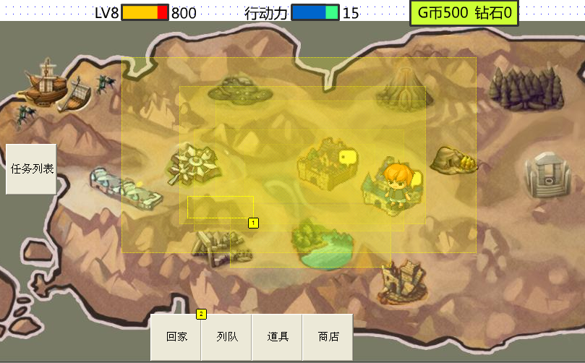

世界地图功能说明

* 地图上的新场景跟据主线任务完成度解锁。（有新场景解锁时，进入地图前弹窗提醒用户）。
* 鼠标滑过目标场景显示场景名称tips，目标场景高亮。
* 地图上下左右可拖动
* 人物在地图上行走时，画面跟随人物。
* 快速回家功能按钮
* 点击地图上的目标场景，弹出二次确认框（是否进入，消耗行动力点数。）行动力不足，跳系统框提醒补充行动力。
* 进入场景动画，确认进入场景后，出现行动路径，小人按照行动路径，由起点走至目标点后，切换到子场景。
* 所在场景有可接任务时，在地图图表上有标志提醒用户。